序号 | 故障现象 | 备注
1 | 美德瑞达高压注射器更换两块电池 | 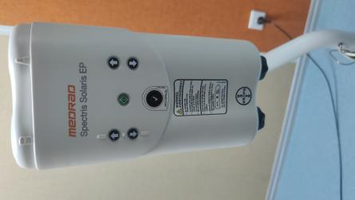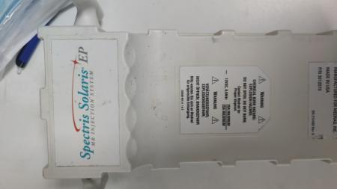
2 | 迈柯唯呼吸机（Servo-s）呼出盒技术性错误两个需维修、O₂传感器故障维修或更换1个 | 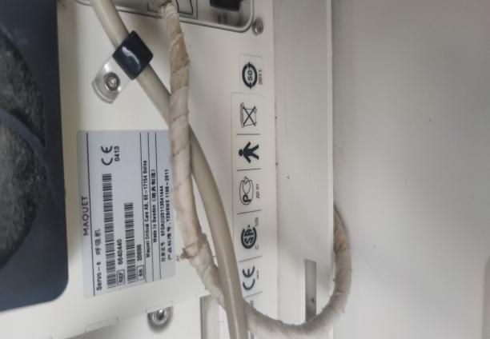
3 | 308nm紫外线治疗仪50h计时卡1张+灯管 | 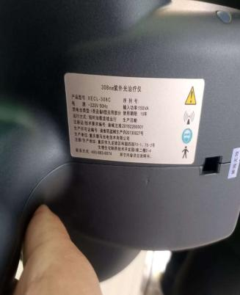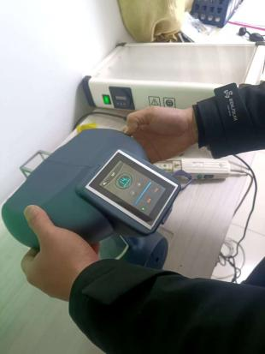
4 | 美敦力铣刀钻头（AF02R）无法插拔，需更换轴承、导向环、阻尼橡胶圈、螺纹环、螺丝、卡簧 | 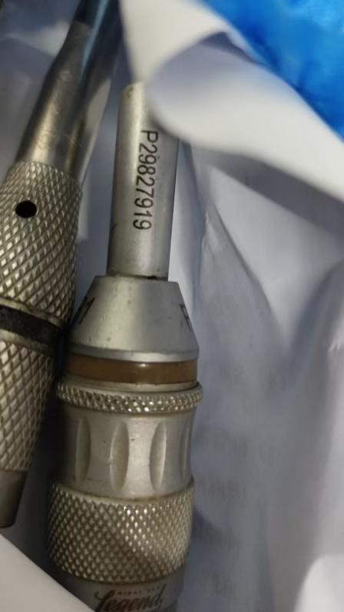
5 | 湿化瓶固定装置10套（需配管路及德标插口） | 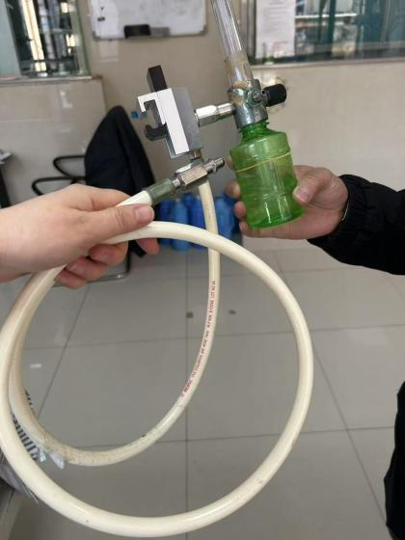
6 | 德标一拖二氧气转换接头10个 | 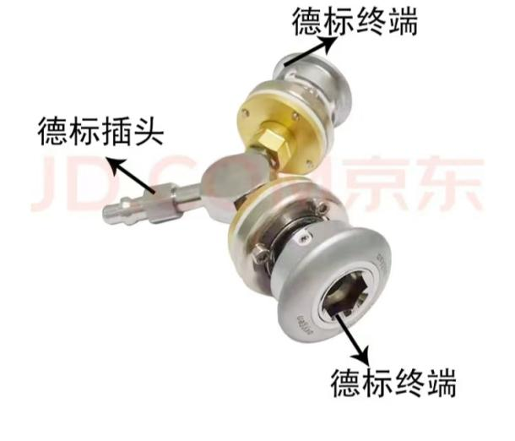
备注：维修周期三年是指在三年内遇到相同故障问题，按此次招标结果直接维修。

